
无极县商务局
2018年度部门决算

二〇一九年九月十日

目 录

第一部分部门概况
一、部门职责
二、机构设置
第二部分 2018年度部门决算报表
一、收入支出决算总表
二、收入决算表
三、支出决算表
四、财政拨款收入支出决算总表
五、一般公共预算财政拨款支出决算表
六、一般公共预算财政拨款基本支出决算表
七、一般公共预算财政拨款“三公”经费支出决算表
八、政府性基金预算财政拨款收入支出决算表
九、国有资本经营预算财政拨款支出决算表
十、政府采购情况表

第三部分无极县商务局部门2018年部门决算情况说明
一、收入支出决算总体情况说明
二、收入决算情况说明
三、支出决算情况说明
四、财政拨款收入支出决算情况说明
五、一般公共预算财政拨款“三公”经费支出决算情况说明
六、预算绩效情况说明
七、其他重要事项的说明
第四部分名词解释


第一部分 部门概况

一、部门职责
1、内贸服务管理。牵头整顿和规范市场秩序工作。贯彻落实国家和省有关商务综合执法监督管理的政策．依法行政，对商务政策落实进行监督管理，促进商贸流通市场健康发展。负责对成品油进行管理。强化报废机动车回收拆解、旧机动车交易管理。加快发展内贸流通业，引导生产、扩大消费，进一步促进全县经济的持续稳定增长，发挥内贸流通在经济发展中的基础性和先导性作用。
2、城乡市场建设。完成省、市政府下达的社会消费品零售总额增幅目标。确保生活必需品不出现大规模脱销断档，加强市场监测和预警能力，保障全县生活必需品市场平稳运行，对成品油流通进行管理。建立起以功能聚集的农产品批发市场为中心，以绿色便捷的农产品零售市场为基础，以高效规范的电子商务等新型市场为重要补充，有形无形市场相结合的农产品市场体系。
3、商贸物流服务管理。指导协调全县商贸物流园区、物流配送中心和重点商贸物流项目建设；推进现代物流技术、信息化技术和物流标准化在商贸流通领域应用；组织开展城市共同配送工作；指导全县商贸物流工作。推进商贸物流标准化建设，提升现代化、信息化水平。
4、电子商务产业发展。研究拟订全县商务信息建设规划，为全县网上贸易和网上招商活动提供网络平台；负责商务公共信息服务网络体系建设；组织推进电子商务创新发展；组织商务领域信息化培训和交流；促进电子商务领域招商引资和技术交流，推进电子商务特色产业平台建设，发挥电子商务对区域经济转型升级的助推引领作用。
5、外经贸服务管理。负责涉外商务事宜，协调商品进出口工作；负责各类进出口统计、分析工作；负责对外贸易进出口企业各项支持资金的初步审核；负责全县外国投资企业的设立、变更和外商投资企业开设店铺的初步审核；为外商投资企业提供政策、法规等方面的咨询服务；负责直销业相关政策、规章的实施。
6、商务政务管理。负责商务系统综合事务管理。做好商贸领域法规政策执行、商务综合执法、国有企业改革、信访稳定、安全保卫、新闻宣传和信息管理等工作。做好会议培训组织，内部信息化建设与维护，财务和资产管理，标准化建设，人事、党务以及/下属事业单位管理工作。

二、机构设置
从决算编报单位构成看，纳入2018 年度本部门决算汇编范围的独立核算单位（以下简称“单位”）共 2个，具体情况如下：
序号 | 单位名称 | 单位基本性质 | 经费形式
1 | 无极县商务局 | 行政 | 财政拨款
2 | 无极县招商服务中心 | 全额事业 | 财政全额补助

第二部分
2018年度部门决算报表
收入支出决算总表
 |  |  |  |  | 公开01表
部门：无极县商务局 |  |  |  |  | 金额单位：万元
收入 |  |  | 支出
项目 | 行次 | 金额 | 项目 | 行次 | 金额
栏次 |  | 1 | 栏次 |  | 2
一、财政拨款收入 | 1 | 1395.09 | 一、一般公共服务支出 | 28 | 10.00
二、上级补助收入 | 2 |  | 二、外交支出 | 29
三、事业收入 | 3 |  | 三、国防支出 | 30
四、经营收入 | 4 |  | 四、公共安全支出 | 31
五、附属单位上缴收入 | 5 |  | 五、教育支出 | 32
六、其他收入 | 6 |  | 六、科学技术支出 | 33
 | 7 |  | 七、文化体育与传媒支出 | 34
 | 8 |  | 八、社会保障和就业支出 | 35 | 140.20
 | 9 |  | 九、医疗卫生与计划生育支出 | 36 | 0.30
 | 10 |  | 十、节能环保支出 | 37
 | 11 |  | 十一、城乡社区支出 | 38 | 32.10
 | 12 |  | 十二、农林水支出 | 39
 | 13 |  | 十三、交通运输支出 | 40
 | 14 |  | 十四、资源勘探信息等支出 | 41
 | 15 |  | 十五、商业服务业等支出 | 42 | 1260.12
 | 16 |  | 十六、金融支出 | 43
 | 17 |  | 十七、援助其他地区支出 | 44
 | 18 |  | 十八、国土海洋气象等支出 | 45
 | 19 |  | 十九、住房保障支出 | 46
 | 20 |  | 二十、粮油物资储备支出 | 47 | 441.23
 | 21 |  | 二十一、其他支出 | 48
 | 22 |  | 二十二、债务还本支出 | 49
 | 23 |  | 二十三、债务付息支出 | 50
本年收入合计 | 24 | 1395.09 | 本年支出合计 | 51 | 1883.95
用事业基金弥补收支差额 | 25 |  | 结余分配 | 52
年初结转和结余 | 26 | 513.86 | 年末结转和结余 | 53 | 25.00
总计 | 27 | 1908.95 | 总计 | 54 | 1908.95
注：本表反映部门本年度的总收支和年末结转结余情况。

收入决算表
 |  |  |  |  |  |  |  |  |  |  |  |  |  |  |  |  |  |  | 公开02表
部门：无极县商务局 |  |  |  |  |  |  |  |  |  |  |  |  |  |  |  |  |  |  | 金额单位：万元
项目 |  |  |  |  |  |  |  | 本年收入合计 |  |  | 财政拨款收入 | 上级补助收入 | 事业收入 |  |  |  | 经营收入 |  |  | 附属单位上缴收入 |  |  |  | 其他收入
功能分类科目编码 |  |  | 科目名称
栏次 |  |  |  |  |  |  |  | 1 |  |  | 2 | 3 | 4 |  |  |  | 5 |  |  | 6 |  |  |  | 7
合计 |  |  |  |  |  |  |  | 1395.09 |  |  | 1395.09
201 |  |  | 一般公共服务支出 |  |  |  |  | 10.00 |  |  | 10.00
20113 |  |  | 商贸事务 |  |  |  |  | 10.00 |  |  | 10.00
2011308 |  |  | 招商引资 |  |  |  |  | 10.00 |  |  | 10.00
208 |  |  | 社会保障和就业支出 |  |  |  |  | 140.12 |  |  | 140.12
20805 |  |  | 行政事业单位离退休 |  |  |  |  | 1.50 |  |  | 1.50
20800505 |  |  | 机关单位养老保险支出 |  |  |  |  | 1.50 |  |  | 1.50
20808 |  |  | 抚恤 |  |  |  |  | 3.85 |  |  | 3.85
2080801 |  |  | 死亡抚恤 |  |  |  |  | 3.85 |  |  | 3.85
20899 |  |  | 其他社会保障和就业支出 |  |  |  |  | 134.77 |  |  | 134.77
2089901 |  |  | 其他社会保障和就业支出 |  |  |  |  | 134.77 |  |  | 134.77
210 |  |  | 医疗卫生与计划生育支出 |  |  |  |  | 0.30 |  |  | 0.30
2100717 |  |  | 医疗卫生与计划生育支出 |  |  |  |  | 0.30 |  |  | 0.30
212 |  |  | 城乡社区支出 |  |  |  |  | 32.10 |  |  | 32.10
2120809 |  |  | 支付破产或改制企业职工安置费 |  |  |  |  | 32.10 |  |  | 32.10
216 |  |  | 商业服务业等支出 |  |  |  |  | 1212.57 |  |  | 1212.57
21602 |  |  | 商业流通事物 |  |  |  |  | 1210.68 |  |  | 1210.68
2160201 |  |  | 行政运行 |  |  |  |  | 753.68 |  |  | 753.68
2160202 |  |  | 一般行政管理事务 |  |  |  |  | 247.43 |  |  | 247.43
2160250 |  |  | 事业运行 |  |  |  |  | 139.60 |  |  | 139.60
2160299 |  |  | 其他商业流通事物支出 |  |  |  |  | 69.97 |  |  | 69.97
21606 |  |  | 涉外发展服务支出 |  |  |  |  | 1.89 |  |  | 1.89
2160699 |  |  | 其他涉外发展服务支出 |  |  |  |  | 1.89 |  |  | 1.89
注：本表反映部门本年度取得的各项收入情况。
支出决算表
 |  |  |  |  |  |  |  |  |  |  |  |  | 公开03表
部门：无极县商务局 |  |  |  |  |  |  |  |  |  |  | 金额单位：万元
项目 |  |  |  |  |  | 本年支出合计 | 基本支出 | 项目支出 |  | 上缴上级支出 |  | 经营支出 |  | 对附属单位补助支出
功能分类科目编码 |  |  |  | 科目名称
栏次 |  |  |  |  |  | 1 | 2 | 3 |  | 4 |  | 5 |  | 6
合计 |  |  |  |  |  | 1883.95 | 792.17 | 1091.78
201 |  |  | 一般公共服务支出 |  |  | 10.00 | 10.00
20113 |  |  | 商贸事务 |  |  | 10.00 | 10.00
2011308 |  |  | 招商引资 |  |  | 10.00 | 10.00
208 |  |  | 社会保障和就业支出 |  |  | 140.20 | 5.43 | 134.77
20805 |  |  | 行政事业单位离休费 |  |  | 1.58 | 1.58
2080505 |  |  | 机关事业单位养老保险支出 |  |  | 1.50 | 1.50
2080599 |  |  | 其他行政事业单位离退休费 |  |  | 0.08 | 0.08
20808 |  |  | 抚恤 |  |  | 3.85 | 3.85
2080801 |  |  | 死亡抚恤 |  |  | 3.85 | 3.85
20899 |  |  | 其他社会保障和就业支出 |  |  | 134.77 |  | 134.77
2088801 |  |  | 其他社会保障和就业支出 |  |  | 134.77 |  | 134.77
210 |  |  | 医疗卫生与就业支出 |  |  | 0.30 | 0.30
21007 |  |  | 计划生育事务 |  |  | 0.30 | 0.30
2100717 |  |  | 计划生育服务 |  |  | 0.30 | 0.30
212 |  |  | 城乡社区支出 |  |  | 32.10 |  | 32.10
21208 |  |  | 国有土地使用权出让收入及对应专项债务收入安排的支出 |  |  | 32.10 |  | 32.10
2120809 |  |  | 支付破产企业职工安置费 |  |  | 32.10 |  | 32.10
216 |  |  | 商业服务业等支出 |  |  | 1260.12 | 776.44 | 483.68
21602 |  |  | 商业流通事务 |  |  | 1258.23 | 776.44 | 481.79
2160201 |  |  | 行政运行 |  |  | 792.42 | 401.61 | 390.81
2160202 |  |  | 一般行政管理事务 |  |  | 247.43 | 216.93 | 30.50
2160250 |  |  | 事业运行 |  |  | 139.60 | 139.60
2160299 |  |  | 其他商业流通事务支出 |  |  | 78.78 | 18.30 | 60.48
21606 |  |  | 涉外发展服务支出 |  |  | 1.89 |  | 1.89
2160699 |  |  | 其他涉外发展服务支出 |  |  | 1.89 |  | 1.89
222 |  |  | 粮油物资储备支出 |  |  | 441.23 |  | 441.23
22201 |  |  | 粮油事务 |  |  | 441.23 |  | 441.23
2220199 |  |  | 其他粮油事务支出 |  |  | 441.23 |  | 441.23
注：本表反映部门本年度各项支出情况。
财政拨款收入支出决算总表
 |  |  |  |  |  |  |  |  |  |  |  |  |  |  |  |  |  |  |  |  |  |  | 公开04表
部门：无极县商务局 |  |  |  |  |  |  |  |  |  |  |  |  |  |  |  |  |  |  |  |  | 金额单位：万元
收 入 |  |  |  |  |  |  | 支 出
项目 |  |  |  |  |  | 行次 | 金额 |  |  | 项目 |  |  |  |  |  | 行次 |  | 合计 |  |  |  | 一般公共预算财政拨款 |  |  | 政府性基金预算财政拨款
栏次 |  |  |  |  |  |  | 1 |  |  | 栏次 |  |  |  |  |  |  |  | 2 |  |  |  | 3 |  |  | 4
一、一般公共预算财政拨款 |  |  |  |  |  | 1 | 1362.99 |  |  | 一、一般公共服务支出 |  |  |  |  |  | 29 |  | 10.00 |  |  |  | 10.00
二、政府性基金预算财政拨款 |  |  |  |  |  | 2 | 32.10 |  |  | 二、外交支出 |  |  |  |  |  | 30
 |  |  |  |  |  | 3 |  |  |  | 三、国防支出 |  |  |  |  |  | 31
 |  |  |  |  |  | 4 |  |  |  | 四、公共安全支出 |  |  |  |  |  | 32
 |  |  |  |  |  | 5 |  |  |  | 五、教育支出 |  |  |  |  |  | 33
 |  |  |  |  |  | 6 |  |  |  | 六、科学技术支出 |  |  |  |  |  | 34
 |  |  |  |  |  | 7 |  |  |  | 七、文化体育与传媒支出 |  |  |  |  |  | 35
 |  |  |  |  |  | 8 |  |  |  | 八、社会保障和就业支出 |  |  |  |  |  | 36 |  | 140.20 |  |  |  | 140.20
 |  |  |  |  |  | 9 |  |  |  | 九、医疗卫生与计划生育支出 |  |  |  |  |  | 37 |  | 0.30 |  |  |  | 0.30
 |  |  |  |  |  | 10 |  |  |  | 十、节能环保支出 |  |  |  |  |  | 38
 |  |  |  |  |  | 11 |  |  |  | 十一、城乡社区支出 |  |  |  |  |  | 39 |  | 32.10 |  |  |  |  |  |  | 32.10
 |  |  |  |  |  | 12 |  |  |  | 十二、农林水支出 |  |  |  |  |  | 40
 |  |  |  |  |  | 13 |  |  |  | 十三、交通运输支出 |  |  |  |  |  | 41
 |  |  |  |  |  | 14 |  |  |  | 十四、资源勘探信息等支出 |  |  |  |  |  | 42
 |  |  |  |  |  | 15 |  |  |  | 十五、商业服务业等支出 |  |  |  |  |  | 43 |  | 1260.12 |  |  |  | 1260.12
 |  |  |  |  |  | 16 |  |  |  | 十六、金融支出 |  |  |  |  |  | 44
 |  |  |  |  |  | 17 |  |  |  | 十七、援助其他地区支出 |  |  |  |  |  | 45
 |  |  |  |  |  | 18 |  |  |  | 十八、国土海洋气象等支出 |  |  |  |  |  | 46
 |  |  |  |  |  | 19 |  |  |  | 十九、住房保障支出 |  |  |  |  |  | 47
 |  |  |  |  |  | 20 |  |  |  | 二十、粮油物资储备支出 |  |  |  |  |  | 48 |  | 441.23 |  |  |  | 441.23
 |  |  |  |  |  | 21 |  |  |  | 二十一、其他支出 |  |  |  |  |  | 49
 |  |  |  |  |  | 22 |  |  |  | 二十二、债务还本支出 |  |  |  |  |  | 50
 |  |  |  |  |  | 23 |  |  |  | 二十三、债务付息支出 |  |  |  |  |  | 51
本年收入合计 |  |  |  |  |  | 24 | 1395.09 |  |  | 本年支出合计 |  |  |  |  |  | 52 |  | 1883.95 |  |  |  | 1851.85 |  |  | 32.10
年初财政拨款结转和结余 |  |  |  |  |  | 25 | 513.86 |  |  | 年末财政拨款结转和结余 |  |  |  |  |  | 53 |  | 25.00 |  |  |  | 25.00
一般公共预算财政拨款 |  |  |  |  |  | 26 | 513.86 |  |  |  |  |  |  |  |  | 54
政府性基金预算财政拨款 |  |  |  |  |  | 27 |  |  |  |  |  |  |  |  |  | 55
总计 |  |  |  |  |  | 28 | 1908.95 |  |  | 总计 |  |  |  |  |  | 56 |  | 1908.95 |  |  |  | 1876.85 |  |  | 32.10
注：本表反映部门本年度一般公共预算财政拨款和政府性基金预算财政拨款的总收支和年末结转结余情况。

一般公共预算财政拨款支出决算表
 |  |  |  |  |  |  |  |  |  |  |  |  | 公开05表
部门：无极县商务局 |  |  |  |  |  |  |  |  |  |  |  |  | 金额单位：万元
项目 |  |  |  |  |  |  |  |  |  | 本年支出
功能分类科目编码 |  |  |  | 科目名称 |  |  |  |  |  | 小计 | 基本支出 |  |  |  |  | 项目支出
栏次 |  |  |  |  |  |  |  |  |  | 1 | 2 |  |  |  |  | 3
合计 |  |  |  |  |  |  |  |  |  | 1851.85 | 792.17 |  |  |  |  | 1059.68
201 |  |  |  | 一般公共服务支出 |  |  |  |  |  | 10 | 10
20112 |  |  |  | 商贸事务 |  |  |  |  |  | 10 | 10
2011308 |  |  |  | 招商引资 |  |  |  |  |  | 10 | 10
208 |  |  |  | 社会保障和就业支出 |  |  |  |  |  | 140.20 | 5.43 |  |  |  |  | 134.77
20805 |  |  |  | 行政事业单位离退休 |  |  |  |  |  | 1.58 | 1.58
2080505 |  |  |  | 机关单位基本养老保险缴费支出 |  |  |  |  |  | 1.50 | 1.50
2080599 |  |  |  | 其他行政事业单位离退休支出 |  |  |  |  |  | 0.08 | 0.08
20808 |  |  |  | 抚恤 |  |  |  |  |  | 3.85 | 3.85
2080801 |  |  |  | 死亡抚恤 |  |  |  |  |  | 3.85 | 3.85
20899 |  |  |  | 其他社会保障和就业支出 |  |  |  |  |  | 134.77 |  |  |  |  |  | 134.77
2089901 |  |  |  | 其他社会保障和就业支出 |  |  |  |  |  | 134.77 |  |  |  |  |  | 134.77
210 |  |  |  | 医疗卫生与计划生育支出 |  |  |  |  |  | 0.30 | 0.30
21007 |  |  |  | 计划生育事务 |  |  |  |  |  | 0.30 | 0.30
2100717 |  |  |  | 计划生育服务 |  |  |  |  |  | 0.30 | 0.30
216 |  |  |  | 商业服务业等支出 |  |  |  |  |  | 1260.12 | 776.44 |  |  |  |  | 483.68
21602 |  |  |  | 商业流通事务 |  |  |  |  |  | 1258.23 | 776.44 |  |  |  |  | 481.79
2160201 |  |  |  | 行政运行 |  |  |  |  |  | 792.42 | 401.61 |  |  |  |  | 390.81
2160202 |  |  |  | 一般行政事务管理 |  |  |  |  |  | 247.43 | 216.93 |  |  |  |  | 30.50
2160250 |  |  |  | 事业运行 |  |  |  |  |  | 139.60 | 139.60
2160299 |  |  |  | 其他商业事务流通支出 |  |  |  |  |  | 78.78 | 18.30 |  |  |  |  | 60.48
21606 |  |  |  | 涉外发展服务支出 |  |  |  |  |  | 1.89 |  |  |  |  |  | 1.89
2160699 |  |  |  | 其他涉外发展支出 |  |  |  |  |  | 1.89 |  |  |  |  |  | 1.89
222 |  |  |  | 粮油物资储备支出 |  |  |  |  |  | 441.23 |  |  |  |  |  | 441.23
22201 |  |  |  | 粮油事务 |  |  |  |  |  | 441.23 |  |  |  |  |  | 441.23
2220199 |  |  |  | 其他粮油事务支出 |  |  |  |  |  | 441.23 |  |  |  |  |  | 441.23
注：本表反映部门本年度一般公共预算财政拨款收入及支出情况。
一般公共预算财政拨款基本支出决算表
 |  |  |  |  |  |  |  |  |  |  |  |  |  |  | 公开06表
部门：无极县商务局 |  |  |  |  |  |  |  |  |  |  |  |  |  |  | 金额单位：万元
人员经费 |  |  |  |  |  | 公用经费
科目编码 |  | 科目名称 |  |  | 决算数 | 科目编码 |  | 科目名称 |  |  |  | 决算数 |  | 科目编码 | 科目名称 |  | 决算数
301 |  | 工资福利支出 |  |  | 505.29 | 302 |  | 商品和服务支出 |  |  |  | 228.99 |  | 307 | 债务利息及费用支出
30101 |  | 基本工资 |  |  | 295.03 | 30201 |  | 办公费 |  |  |  | 32.05 |  | 30701 | 国内债务付息
30102 |  | 津贴补贴 |  |  | 155.59 | 30202 |  | 印刷费 |  |  |  | 5.35 |  | 30702 | 国外债务付息
30103 |  | 奖金 |  |  | 52.2 | 30203 |  | 咨询费 |  |  |  | 22.60 |  | 310 | 资本性支出
30106 |  | 伙食补助费 |  |  |  | 30204 |  | 手续费 |  |  |  |  |  | 31001 | 房屋建筑物购建
30107 |  | 绩效工资 |  |  | 0.96 | 30205 |  | 水费 |  |  |  | 0.40 |  | 31002 | 办公设备购置
30108 |  | 机关事业单位基本养老保险缴费 |  |  | 1.50 | 30206 |  | 电费 |  |  |  | 4.38 |  | 31003 | 专用设备购置
30109 |  | 职业年金缴费 |  |  |  | 30207 |  | 邮电费 |  |  |  | 2.35 |  | 31005 | 基础设施建设
30110 |  | 职工基本医疗保险缴费 |  |  |  | 30208 |  | 取暖费 |  |  |  | 8.97 |  | 31006 | 大型修缮
30111 |  | 公务员医疗补助缴费 |  |  |  | 30209 |  | 物业管理费 |  |  |  |  |  | 31007 | 信息网络及软件购置更新
30112 |  | 其他社会保障缴费 |  |  |  | 30211 |  | 差旅费 |  |  |  | 24.08 |  | 31008 | 物资储备
30113 |  | 住房公积金 |  |  |  | 30212 |  | 因公出国（境）费用 |  |  |  |  |  | 31009 | 土地补偿
30114 |  | 医疗费 |  |  |  | 30213 |  | 维修（护）费 |  |  |  | 22.32 |  | 31010 | 安置补助
30199 |  | 其他工资福利支出 |  |  |  | 30214 |  | 租赁费 |  |  |  | 11.00 |  | 31011 | 地上附着物和青苗补偿
303 |  | 对个人和家庭的补助 |  |  | 57.89 | 30215 |  | 会议费 |  |  |  | 5.74 |  | 31012 | 拆迁补偿
30301 |  | 离休费 |  |  | 16.28 | 30216 |  | 培训费 |  |  |  |  |  | 31013 | 公务用车购置
30302 |  | 退休费 |  |  | 15.02 | 30217 |  | 公务接待费 |  |  |  |  |  | 31019 | 其他交通工具购置
30303 |  | 退职（役）费 |  |  |  | 30218 |  | 专用材料费 |  |  |  |  |  | 31021 | 文物和陈列品购置
30304 |  | 抚恤金 |  |  | 3.85 | 30224 |  | 被装购置费 |  |  |  |  |  | 31022 | 无形资产购置
30305 |  | 生活补助 |  |  | 22.45 | 30225 |  | 专用燃料费 |  |  |  |  |  | 31099 | 其他资本性支出
30306 |  | 救济费 |  |  |  | 30226 |  | 劳务费 |  |  |  | 9.65 |  | 399 | 其他支出
30307 |  | 医疗费补助 |  |  |  | 30227 |  | 委托业务费 |  |  |  | 60.37 |  | 39906 | 赠与
30308 |  | 助学金 |  |  |  | 30228 |  | 工会经费 |  |  |  |  |  | 39907 | 国家赔偿费用支出
30309 |  | 奖励金 |  |  | 0.30 | 30229 |  | 福利费 |  |  |  |  |  | 39908 | 对民间非营利组织和群众性自治组织补贴
30310 |  | 个人农业生产补贴 |  |  |  | 30231 |  | 公务用车运行维护费 |  |  |  | 2.80 |  | 39999 | 其他支出
30399 |  | 其他对个人和家庭的补助支出 |  |  |  | 30239 |  | 其他交通费用 |  |  |  | 12.61
 |  |  |  |  |  | 30240 |  | 税金及附加费用 |  |  |  | 0.85
 |  |  |  |  |  | 30299 |  | 其他商品和服务支出 |  |  |  | 3.48
人员经费合计 |  |  |  |  | 563.18 | 公用经费合计 |  |  |  |  |  |  |  |  |  |  | 228.99
注：本表反映部门本年度一般公共预算财政拨款基本支出明细情况。

一般公共预算财政拨款“三公”经费支出决算表
 |  |  |  |  | 公开07表
部门：无极县商务局 |  |  |  |  | 金额单位：万元
预算数
合计 | 因公出国（境）费 | 公务用车购置及运行费 |  |  | 公务接待费
合计 | 因公出国（境）费 | 小计 | 公务用车购置费 | 公务用车运行费 | 公务接待费
1 | 2 | 3 | 4 | 5 | 6
3.00 |  | 3.00 |  | 3.00
决算数
合计 | 因公出国（境）费 | 公务用车购置及运行费 |  |  | 公务接待费
合计 | 因公出国（境）费 | 小计 | 公务用车购置费 | 公务用车运行费 | 公务接待费
7 | 8 | 9 | 10 | 11 | 12
2.80 |  | 2.80 |  | 2.80
注：本表反映部门本年度“三公”经费支出预决算情况。其中：预算数为“三公”经费年初预算数，决算数是包括当年一般公共预算财政拨款和以前年度结转资金安排的实际支出。

政府性基金预算财政拨款收入支出决算表
 |  |  |  |  |  |  |  |  |  | 公开08表
部门：无极县商务局 |  |  |  |  |  |  |  |  | 金额单位：万元
项目 |  |  |  |  | 年初结转和结余 | 本年收入 | 本年支出 |  |  | 年末结转和结余
功能分类科目编码 |  |  | 科目名称 |  | 年初结转和结余 | 本年收入 | 小计 | 基本支出 | 项目支出 | 年末结转和结余
栏次 |  |  |  |  | 1 | 2 | 3 | 4 | 5 | 6
合计 |  |  |  |  |  | 32.10 | 32.10 |  | 32.10
212 |  |  | 城乡社区支出 |  |  | 32.10 | 32.10 |  | 32.10
21208 |  |  | 国有土地使用权出让收入对应专项债务收入的支出 |  |  | 32.10 | 32.10 |  | 32.10
注：本表反映部门本年度政府性基金预算财政拨款收入、支出及结转和结余情况。

国有资本经营预算财政拨款支出决算表
 |  |  |  |  |  |  |  |  | 公开09表
编制单位：无极县商务局 |  |  |  |  |  |  |  |  | 金额单位：万元
科目 |  |  |  |  |  | 本年支出
功能分类科目编码 |  |  |  | 科目名称 |  | 小计 |  | 基本支出 |  | 项目支出
栏次 |  |  |  |  |  | 1 |  | 2 |  | 3
合计
注：本单位当年无国有资本经营预算财政拨款支出，按要求空表列示。

政府采购情况表
 |  |  |  |  |  |  | 公开10表
编制单位：无极县商务局 |  |  |  |  |  |  | 金额单位：万元
项目 | 采购计划金额
项目 | 总计 | 采购预算（财政性资金） |  |  |  |  |  |  | 非财政性资金
项目 | 总计 | 合计 |  | 一般公共预算 |  | 政府性基金预算 |  | 其他资金 | 非财政性资金
栏次 | 1 | 2 |  | 3 |  | 4 |  | 5 | 6
合 计 | 157.59 | 157.59 |  | 157.59
货物 | 79.00 | 79.00 |  | 79.00
工程 | 78.59 | 78.59 |  | 78.59
服务
项目 | 实际采购金额
项目 | 总计 | 采购预算（财政性资金） |  |  |  |  |  |  | 非财政性资金
项目 | 总计 | 合计 |  | 一般公共预算 |  | 政府性基金预算 |  | 其他资金 | 非财政性资金
栏次 | 1 | 2 |  | 3 |  | 4 |  | 5 | 6
合 计 | 155.31 | 155.31 |  | 155.31
货物 | 77.00 | 77.00 |  | 77.00
工程 | 78.31 | 78.31 |  | 78.31
服务
注：本表反映部门本年度纳入部门预算范围的政府采购预算及支出情况。

第三部分
部门决算情况说明

一、收入支出决算总体情况说明
本部门2018年度收支总计（含结转和结余）1908.95万元。与2017年度决算相比，收支各减少304.87万元，减少13.77 %，主要原因是今年项目比去年减少。

二、收入决算情况说明
本部门2018年度本年收入合计1395.09万元，其中：财政拨款收入1395.09万元，占100%；事业收入0万元，占0%；经营收入0万元，占0%；其他收入0万元，占0%。如图所示：

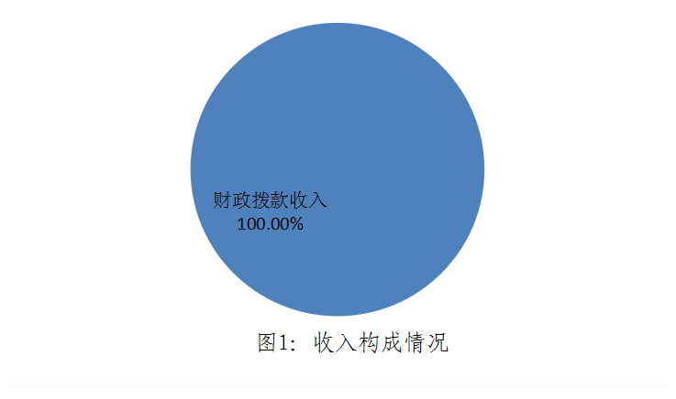

三、支出决算情况说明
本部门2018年度本年支出合计1883.95万元，其中：基本支出792.17万元，占42.05%；项目支出1091.78万元，占57.95%；经营支出0万元，占0%。如图所示：
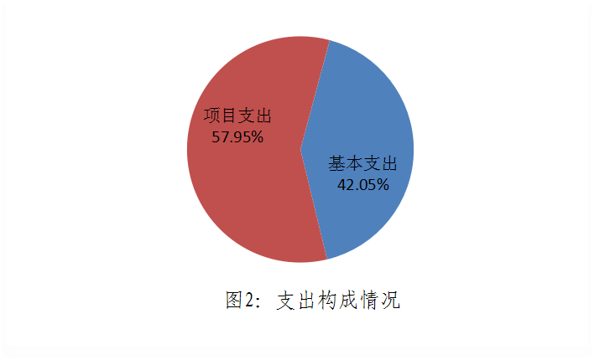

四、财政拨款收入支出决算情况说明
（一）财政拨款收支与2017 年度决算对比情况
本部门2018年度财政拨款本年收入1395.09万元,比2017年度减少485.52万元，降低25.82%，主要是今年项目比去年减少；本年支出1883.95万元，增加483.76万元，增长34.55%，主要是商业流通支出及人员经费增加。
其中：一般公共预算财政拨款本年收入1362.99万元，比上年减少310.80万元；主要是今年项目减少；本年支出1883.95万元，比上年增加减少483.76万元，增长34.55%，主要是人员经费增加。政府性基金预算财政拨款本年收入32.10万元，比上年减少174.71万元，降低84.48%，主要原因是财政专项拨款减少；本年支出32.10万元，比上年减少174.71万元，降低84.48%，主要是财政专项拨款减少。

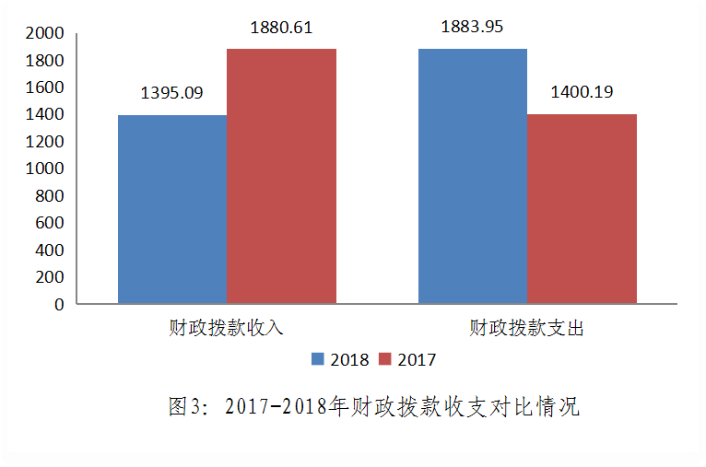
（二）财政拨款收支与年初预算数对比情况
本部门2018年度财政拨款本年收入1395.09万元，完成年初预算的164.2%,比年初预算增加545.44万元，决算数大于预算数主要原因是商业流通支出及人员经费增加；本年支出1883.95万元，完成年初预算的221.73%,比年初预算增加1034.30万元，决算数大于预算数主要原因是主要是商业流通支出及人员经费增加。
其中，一般公共预算财政拨款本年收入1362.99万元，完成年初预算160.42%，比年初预算增加513.34万元，主要是商业流通支出及人员经费增加；支出1851.85万元，完成年初预算217.95%，比年初预算增加1002.20万元，主要是商业流通支出增加。政府性基金预算财政拨款本年收入32.10万元，完成年初预算100%，比年初预算增加32.10万元，主要是财政专项拨款增加；支出32.10万元，完成年初预算100%，比年初预算增加32.10万元，主要是财政专项拨款增加。
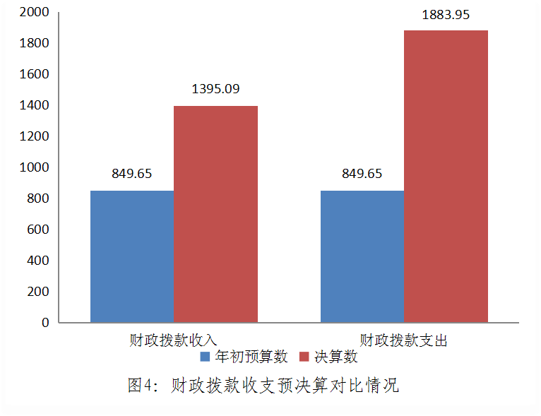

(三）财政拨款支出决算结构情况。
2018 年度财政拨款支出1883.95万元，主要用于以下方面一般公共服务（类）支出10万元，占0.53%；公共安全类（类）支出0万元，占0%；教育（类）支出0万元，占0%；科学技术（类）支出0万元，占 0%；社会保障和就业（类）支出140.20万元，占7.44%；医疗卫生与计划生育支出0.30万元，占0.02%;城乡社区支出32.10万元，占1.7%；商业服务业等支出1260.12万元，占66.89%；粮油物资储备支出441.23万元，占23.42%。
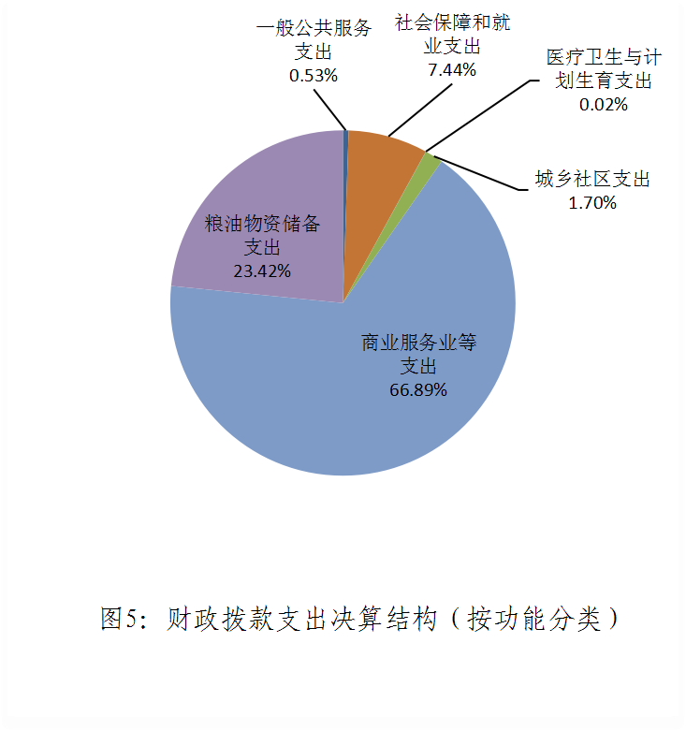
（四）一般公共预算财政拨款基本支出决算情况说明
2018 年度一般公共预算财政拨款基本支出792.17万元，其中：人员经费 563.18万元，主要包括基本工资、津贴补贴、奖金、伙食补助费、绩效工资、机关事业单位基本养老保险缴费、职业年金缴费、职工基本医疗保险缴费、公务员医疗补助缴费、住房公积金、医疗费、其他社会保障缴费、其他工资福利支出、离休费、退休费、抚恤金、生活补助、医疗费补助、奖励金、其他对个人和家庭的补助支出；公用经费 228.99万元，主要包括办公费、印刷费、咨询费、手续费、水费、电费、邮电费、取暖费、物业管理费、差旅费、因公出国（境）费用、维修（护）费、租赁费、会议费、培训费、公务接待费、专用材料费、劳务费、委托业务费、工会经费、福利费、公务用车运行维护费、其他交通费用、税金及附加费用、其他商品和服务支出、办公设备购置、专用设备购置、信息网络及软件购置更新、公务用车购置、其他资本性支出。

五、一般公共预算财政拨款“三公” 经费支出决算情况说明
本部门2018年度 “三公”经费支出共计2.80万元，较年初预算减少0.20万元，降低6.67%，主要是认真贯彻落实中央八项规定精神和厉行节约要求，从严控制“三公”经费开支，全年实际支出比预算有所节约。具体情况如下：
（一）因公出国（境）费支出0万元。本部门2018年度因公出国（境）团组0个、共0人。因公出国（境）费支出较年初预算无增减变化,主要是未发生因公出国（境）费用。
（二）公务用车购置及运行维护费支出2.80万元。本部门2018年度公务用车购置及运行维护费2.80万元，较年初预算减少0.20万元，降低6.67%,主要是厉行节约、过紧日子。其中：
公务用车购置费：本部门2018年度公务用车购置量0辆，发生“公务用车购置”经费支出0万元。公务用车购置费支出较年初预算增加0万元，增长0%,主要是未发生公务用车购置费，与年初预算及2017年度决算支出持平。
公务用车运行维护费：本部门2018年度单位公务用车保有量1辆。公车运行维护费支出2.80万元，较年初预算减少0.20万元，降低6.67%,主要是厉行节约、过紧日子。
（三）公务接待费支出0万元。本部门2018年度公务接待共0批次、0人次。未发生公务接待费支出，与年初预算持平。
六、绩效预算情况说明
（一）绩效管理工作开展情况。根据《关于开展2018年度财政专项资金部门绩效自评价工作的通知》（无财[2019]13号），本单位认真开展了预算绩效管理改革开展情况自查，对部门全面规范绩效预算编制、严格预算执行管理、推进绩效评价工作、推进预决算信息公开等方面进行了自评，考核结果为优秀。
（二）预算项目绩效评价开展情况根据预算绩效管理要求，本单位组织对2018年度一般公共预算项目支出全面开展绩效自评，涉及粮仓维修项目、幸福街便民市场升级改造、花园街市场整体搬迁改造等4个项目，涉及资金1091.78万元。从评价情况看，评价结果为优秀的项目有2个，良好的项目有2个。
（三）预算项目绩效自评选例
本单位粮仓维修项目绩效自评：根据年初设定的绩效目标，粮仓维修项目绩效自评结果为优秀。项目全年预算数为789万元，执行数为441.23万元，完成预算的55.92%。主要产出和效果是对各粮仓进行了维修。未发现其他问题。

七、其他重要事项的说明

（一）机关运行经费情况
本部门2018年度机关运行经费支出228.98万元，比年初预算数增加194.94万元，增长85.13%。主要原因是创城创园期间印刷费用增加、环保驻场人员费用增加。

（二）政府采购情况
本部门2018年度政府采购支出总额155.31万元，从采购类型来看，政府采购货物支出77 万元、政府采购工程支出78.31万元、政府采购服务支出 0万元。授予中小企业合同金0万元，占政府采购支出总额的0%，其中授予小微企业合同金额0万元，占政府采购支出总额的0%。

（三）国有资产占用情况
截至2018年12月31日，本部门共有车辆1辆，比上年持平。其中，副部（省）级及以上领导用车0辆，主要领导干部用车0辆，机要通信用车0辆，应急保障用车0辆，执法执勤用车1辆，特种专业技术用车0辆，离退休干部用车0辆，其他用车0辆；单位价值50万元以上通用设备0台（套），比上年增加0套，主要是本部门无通用设备 ，单位价值100万元以上专用设备0台（套）比上年增加0套,主要是本部门无专用设备。

（四）其他需要说明的情况
1、本部门2018年度国有资本经营财政拨款支出决算表无收支及结转结余情况，故国有资本经营财政拨款支出决算表以空表列示。
2、由于决算公开表格中金额数值应当保留两位小数，公开数据为四舍五入计算结果，个别数据合计项与分项之和存在小数点后差额，特此说明。

第四部分
名词解释
（一）财政拨款收入：本年度从本级财政部门取得的财政拨款，包括一般公共预算财政拨款和政府性基金预算财政拨款。
（二）事业收入：指事业单位开展专业业务活动及辅助活动所取得的收入。
（三）其他收入：指除上述“财政拨款收入”“事业收入”“经营收入”等以外的收入。
（四）用事业基金弥补收支差额：指事业单位在用当年的“财政拨款收入”“财政拨款结转和结余资金”“事业收入”“经营收入”“其他收入”不足以安排当年支出的情况下，使用以前年度积累的事业基金（事业单位当年收支相抵后按国家规定提取、用于弥补以后年度收支差额的基金）弥补本年度收支缺口的资金。
（五）年初结转和结余：指以前年度尚未完成、结转到本年仍按原规定用途继续使用的资金，或项目已完成等产生的结余资金。
（六）结余分配：指事业单位按照事业单位会计制度的规定从非财政补助结余中分配的事业基金和职工福利基金等。
（七）年末结转和结余：指单位按有关规定结转到下年或以后年度继续使用的资金，或项目已完成等产生的结余资金。
（八）基本支出：填列单位为保障机构正常运转、完成日常工作任务而发生的各项支出。
（九）项目支出：填列单位为完成特定的行政工作任务或事业发展目标，在基本支出之外发生的各项支出
（十）资本性支出（基本建设）：填列切块由发展改革部门安排的基本建设支出，对企业补助支出不在此科目反映。
（十一）资本性支出：填列各单位安排的资本性支出。切块由发展改革部门安排的基本建设支出不在此科目反映。
（十二）“三公”经费：指部门用财政拨款安排的因公出国（境）费、公务用车购置及运行费和公务接待费。其中，因公出国（境）费反映单位公务出国（境）的国际旅费、国外城市间交通费、住宿费、伙食费、培训费、公杂费等支出；公务用车购置及运行费反映单位公务用车购置支出（含车辆购置税）及租用费、燃料费、维修费、过路过桥费、保险费、安全奖励费用等支出；公务接待费反映单位按规定开支的各类公务接待（含外宾接待）支出。
（十三）其他交通费用：填列单位除公务用车运行维护费以外的其他交通费用。如公务交通补贴、租车费用、出租车费用、飞机、船舶等的燃料费、维修费、保险费等。
（十四）公务用车购置：填列单位公务用车购置支出（含车辆购置税、牌照费）。
（十五）其他交通工具购置：填列单位除公务用车外的其他各类交通工具（如船舶、飞机）购置支出（含车辆购置税、牌照费）。
（十六）机关运行经费：指为保障行政单位（包括参照公务员法管理的事业单位）运行用于购买货物和服务的各项资金，包括办公及印刷费、邮电费、差旅费、会议费、福利费、日常维修费、专用材料以及一般设备购置费、办公用房水电费、办公用房取暖费、办公用房物业管理费、公务用车运行维护费以及其他费用。
（十七）经费形式:按照经费来源，可分为财政拨款、财政性资金基本保证、财政性资金定额或定项补助、财政性资金零补助四类。


